**Филиал МАОУ Тоболовская СОШ-**

**Карасульская средняя общеобразовательная школа**

**Исследовательский проект**

**«Хлеб – всему голова»**

**Автор работы:**

**Учащиеся 3 «б» класса**

**Филиал МАОУ Тоболовская СОШ-Карасульская СОШ**

**Руководитель:**

**Ходаковская Мария Владимировна,**

**учитель начальных классов**

**Филиал МАОУ Тоболовская СОШ-Карасульская СОШ**

п. Октябрьский

2017

Содержание

1.Введение………………………………………………………………………..3

2. Основная часть………………………………………………………………..4

2.1 История возникновения хлеба………………………………………………4

2.2 Путь от зёрнышка до буханки хлеба………………………………………..5

2.3 Пословицы и поговорки о хлебе……………………………………………11

3.Заключение…………………………………………………………………….12

4. Список используемой литературы…………………………………………..13

1. **Введение**

Вам и расскажут, и в книгах прочтёте:

Хлеб наш насущный всегда был в почёте.

Низкий поклон мастерам урожаев,

Тем, кто зерно в закромах умножает,

И хлебопекам-умельцам искусным,

Всем, кто нас радует хлебушком вкусным.

Есть в мире понятия, ценность которых ни в чём не измеряется. Это воздух, земля, вода, солнце. К ним можно отнести и хлеб, древний и вечно молодой продукт человеческого труда. «Хлеб – всему голова» - гласит народная мудрость. Без хлеба не обходится ни один скромный завтрак, ни будничный обед, ни праздничный стол. Вырастая, дети, помнят запах родного очага всю свою жизнь и впоследствии, создавая уже свои семьи, интуитивно хранят в них те же традиции, которые они вобрали в себя в родительском доме. Ведь хлеб сопровождает нас от рождения до глубокой старости - добрый наш друг, имя которого на всех языках люди произносят с любовью и теплотой.

**Цель исследования:** сформировать представление детей о профессии пекарь.

**Задачи:**

-рассказать детям, как важна профессия пекаря, показать, как и где выпекают хлеб;  
— формировать положительное отношение детей к профессии пекаря;  
— воспитывать бережное отношение к хлебу.

Гипотеза исследования: Если мы узнаем, почему взрослые так ценят хлеб, то будем бережнее относиться к нему.

Планируемый конечный результат:

Рассказать своим сверстникам о ценности труда, приложенного для приготовления хлеба.

Изучить технологию производства.

Актуальность нашей работы в том, что все дети любят хлеб. Мы предполагаем, что, изучив историю появления хлеба и технологию приготовления хлеба, привлечём внимание своих сверстников к одной из главных ценностей нашей жизни, которая стала так обыденна - хлебу на нашем столе!

**2. Основная часть**

**2.1. История возникновения хлеба.**

Хлеб мы едим каждый день на завтрак, обед, ужин и не можем обойтись без него ни дня.

Очень часто мы слышим слова - «Хлеб всему голова!» Почему так говорят? Многие из нас не задумывались: « Что такое хлеб? » У нас возникло несколько гипотез:

- Мы думаем, хлеб это не только те батоны, которые мы покупаем в магазине.

- Наверное - это и мука, из которой пекут хлеб.

- А может быть это и поле, засеянное пшеницей или рожью.

- А что, если это другие изделия, выпеченные из муки.

Чтобы разобраться со всеми нашими предположениями, нам пришлось потрудиться и исследовать данный вопрос.

Из словаря Ожегова мы узнали, что хлеб – 1) колосовые растения с мучнистыми зернами;

2) пищевой продукт, выпекаемый из муки;

3) плоды, семена злаков, перемолотые в муку.

В энциклопедии мы прочитали, что более 15 тыс. лет тому назад человек впервые стал собирать и выращивать хлебные злаки. В каменном веке люди ели злаки в сыром виде, а затем они научились смешивать их с водой. С помощью камней зерна растирались в муку, из которой пекли пресные лепешки на раскаленных в огне камнях.

По мнению учёных, открытие хлеба состоялось 16 тыс. лет назад и изобрели его египтяне. Именно тогда человек начал собирать и культивировать хлебные злаки. Правда, вначале, он ел зёрна в натуральном виде. Лишь позднее кулинары каменного века научились растирать и смешивать зерно с водой. Появились первые жернова, первая мука, первый хлеб. Конечно, он нисколько не походил на тот, который мы едим: хлеб был жидким.

В богатых городах Греции пекари начали появляться в пятом веке до нашей эры. По всей Европе секрет хлебопечения распространился в IX- XI вв., и пекари пользовались большим почётом. В Древней Греции хлебопеки занимали самые высокие посты в государстве. По древним германским законам преступник, убивший лекаря, булочника, наказывался строже, чем за убийство человека другой профессии.

Хлеб, испечённый шесть тысяч лет назад – в каменном веке, хранится сегодня в музее г. Цюриха. В музее искусства г. Нью-Йорка хранится круглый хлебец, выпеченный 3400 лет назад. Эллины были убеждены, что человек, поедающий пищу без хлеба, совершает большой грех и будет непременно наказан богами, в Индии преступников в начале нашей эры карали тем, что запрещали есть хлеб… Продолжительность такого наказания зависела от тяжести проступка. При этом индусы были уверены, что тот, кто не ест хлеба, будет несчастлив.

Интересно, что в средневековой Европе существовала прямая зависимость между свежестью хлеба и социальным положением тех, кто его потреблял. Свежеиспечённый хлеб ела только королевская семья, вчерашней выпечки – ближайшая камарилья. Хлебными изделиями, выпеченными два дня назад, лакомились представители мелкопоместного дворянства, большей давности – монахи и школьники. Самым чёрствым хлебом кормились ремесленники и крестьяне.

С древних времён выпечка хлеба считалась ответственным и почётным занятием. Особого искусства требовало производство ржаного хлеба, которое основывалось на применении специальных квасов. Секрет их приготовления держался в тайне и передавался из поколения в поколение. Кроме ржаного хлеба в монастырских пекарнях выпекали просфоры, калачи и сайки из пшеничной муки. Из монастырских пекарен хлеб выходил с надписями: «Хлеб святой», «Хлеб всемогущий», «Хлеб вечный». Во все времена отношение к хлебу было особенным. Недаром у многих народов в древности хлеб, как солнце и золото, обозначался одним символом – кругом с точкой посередине. Так же как к хлебу, испокон веков относился народ и к труду тех, кто его создавал, кто помогал хлебу на стол прийти. Таких людей называют хлеборобами.

Говорят: белый хлеб чёрные руки любит. Чёрные от работы на земле, от пыли и пота. Не в уютном помещении под крышей создаётся хлеб. Всем ветрам и ливням, всем капризам природы открыто хлебное поле. Святое дело – вырастить хлеб.

**2.2. Путь от зернышка до буханки хлеба.**

Из зёрнышка пшеницы можно получить около 20 миллиграммов муки первого сорта. Для выпечки одного батона требуется более 10 тысяч зёрен. Сколько же надо, чтобы накормить народ? Разве можно найти профессию, более нужную, более почётную, чем профессия хлебороба? Никогда она не отомрёт, не устареет.

Мы посмотрели видео как выращивают хлеб на классном часе, так как экскурсия была проведена в пекарню поздней осенью.

Оказывается:

1.Сначало землю нужно подкормить удобрениями и вспахать, перемешивая удобрения с землей.

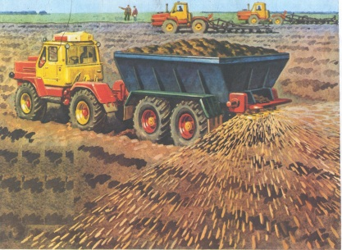

2. Затем землю нужно пробороновать, чтобы не было комков

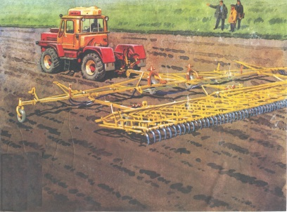

(Борона – это такое приспособление, которое рыхлит землю, чтобы проходили воздух, влага и тепло.)

И вот земля стала мягкой, послушной и рыхлой.

3. Теперь можно начинать сеять!

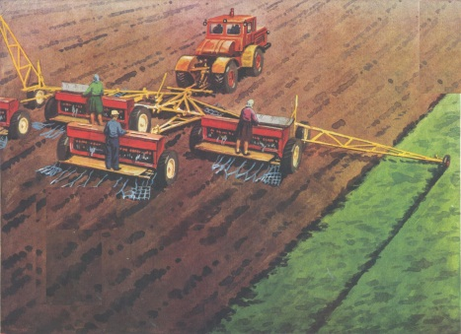

4. После посева надо постоянно обрабатывать почву, защищать посев от вредителей

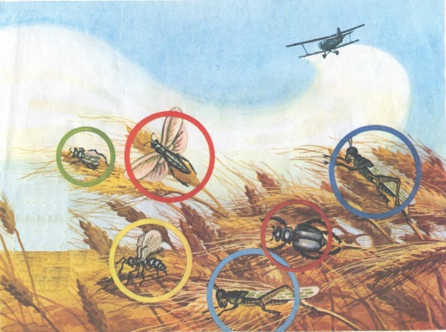

5. Вот пшеница взошла. Все лето созревают зерна в колосьях.

Поле в это время очень красивое.

6. Но вот зерна созрели. Начинается жатва.

И на поле выходят большие машины – комбайны.

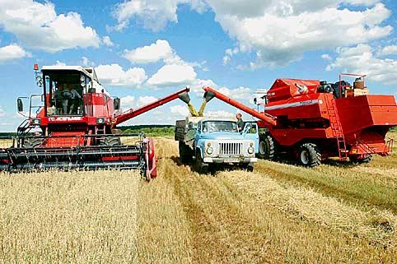

Комбайн – срезает колосья и вымолачивает из них зерна, эти зерна по специальному длинному рукаву высыпаются в грузовые машины, которые беспрерывно подъезжают по сигналу комбайнера.

7. Машины везут зерно на ток – это большая открытая площадка, где зерно очищают, просушивают под солнцем.

8. Потом зерно везут на мукомольные заводы или мельницы, где мелют его в муку.

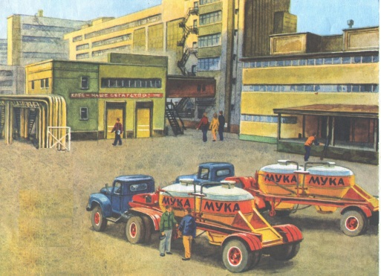

9. Муку отправляют на хлебозавод, где и выпекают хлеб.

Мы отправились на экскурсию в пекарню, которая расположена в д. Бутусово.

В ходе экскурсии мы увидели процесс изготовления самого ценного для нас продукта от просеивания муки до выпечки. Мы закрепили уже имеющиеся знания по данной теме, получили массу положительных эмоций и впечатлений. Как говорится: "Лучше один раз увидеть, чем сто раз услышать"

 Огромные чаши наполняются мукой, водой, солью, сахаром и дрожжами. Они называются дежами. Все это вымешивает и превращает в тесто другой аппарат-тестомес.

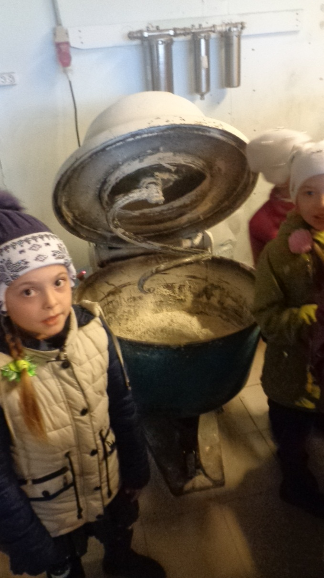

Что же происходит с тестом дальше? Готовое, перемешанное тесто подается в делительную машину, а она точно отделяет ровные порции. Поэтому мы и берем хлеб ровный, аккуратный. Затем формы с тестом ставят в специальный теплый шкаф – на расстойку. Нашему будущему хлебу нужно подняться. 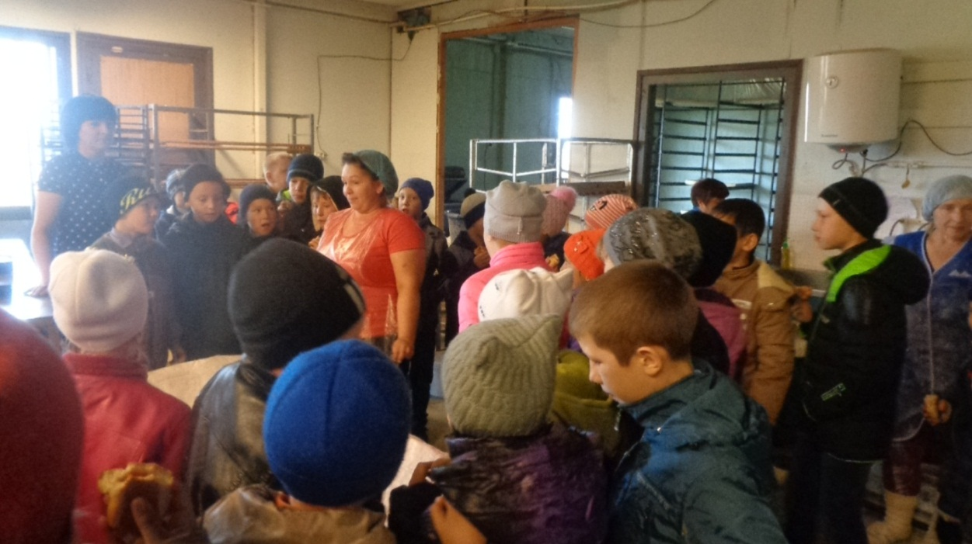

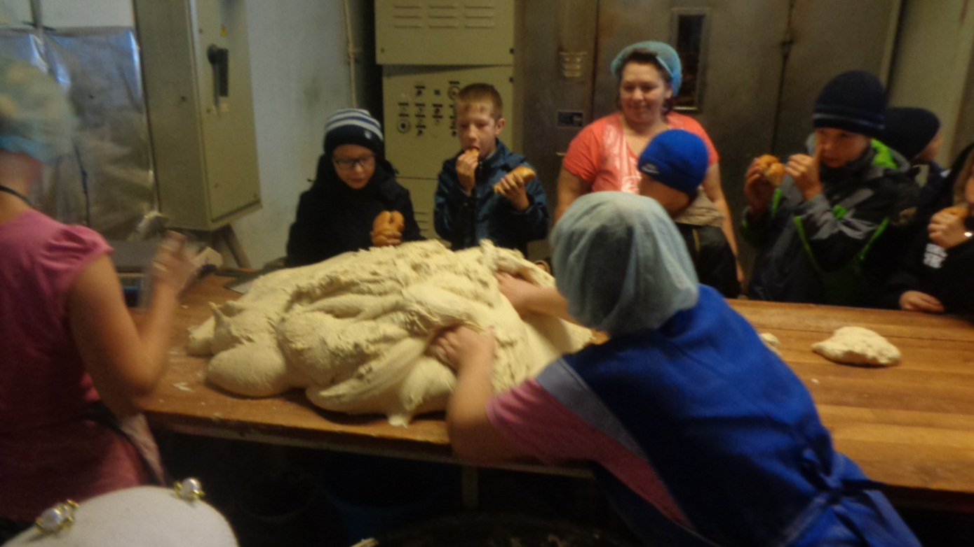

Затем его везут в печь. Как только хлеб испечется, его кладут на деревянные лотки, которые загружают в машину с надписью «Хлеб». Вы можете встретить на улице города такую машину. Машина развозит хлеб в магазины, а мы его покупаем.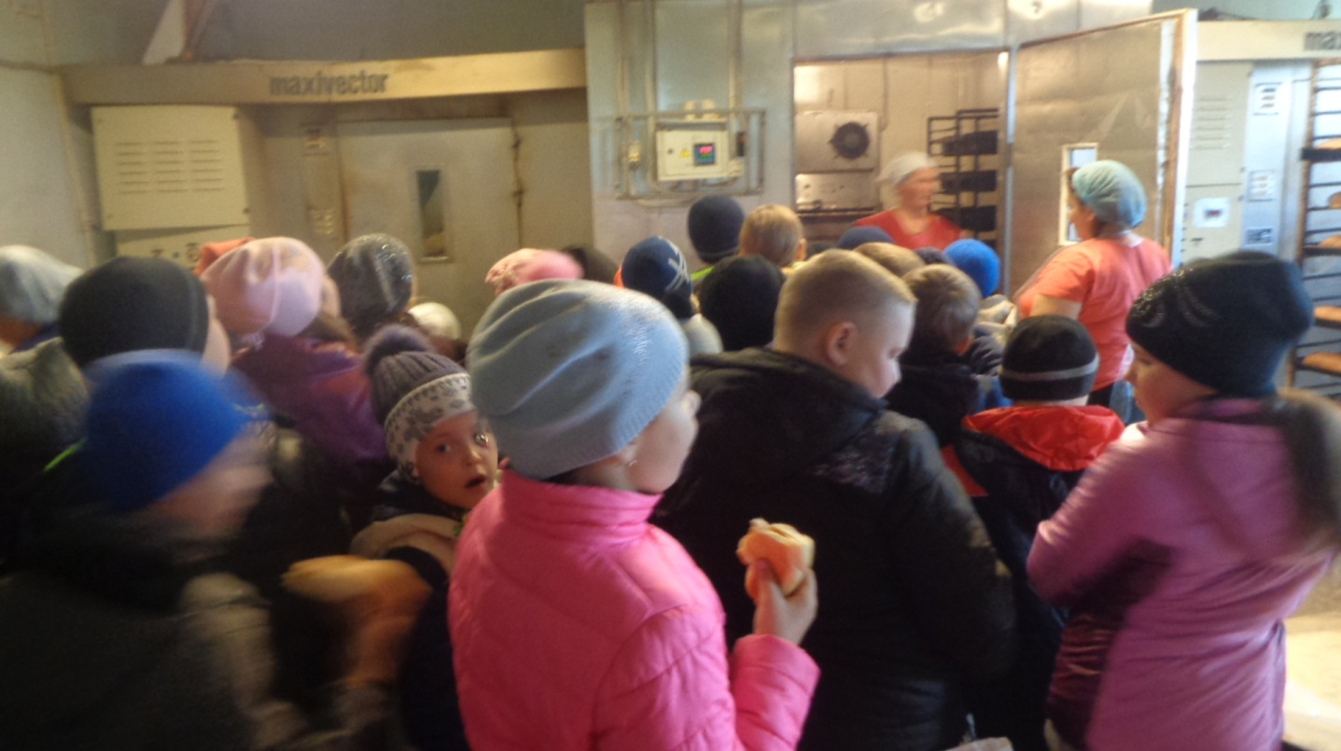

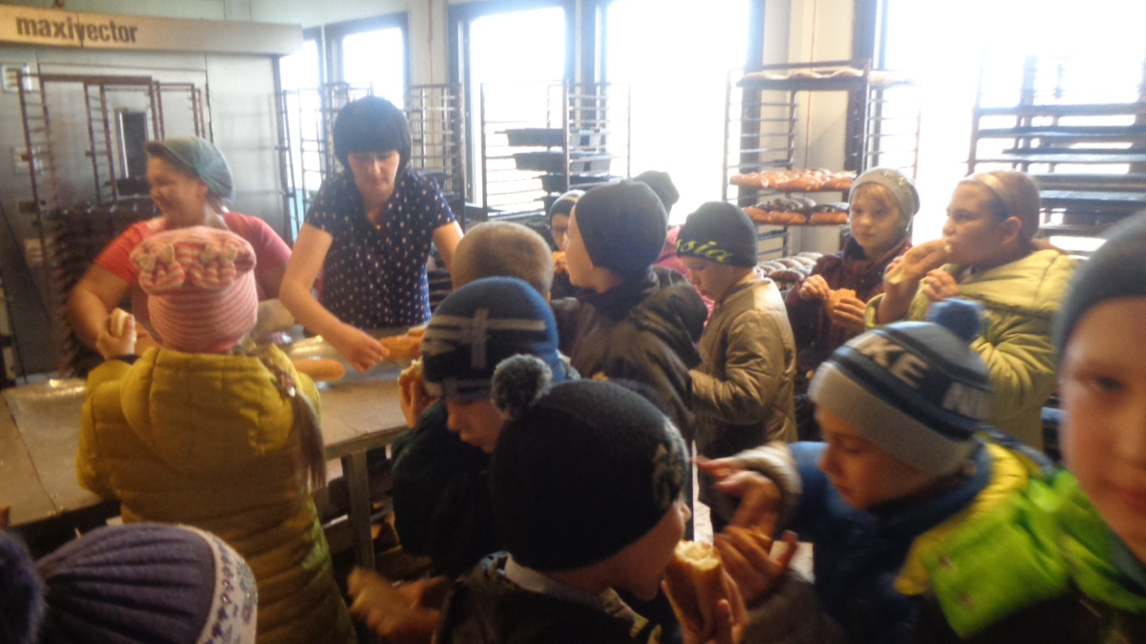

Нас труженицы пекарни угостили вкусными и ароматными булочками. Такая экскурсия запомнится надолго!

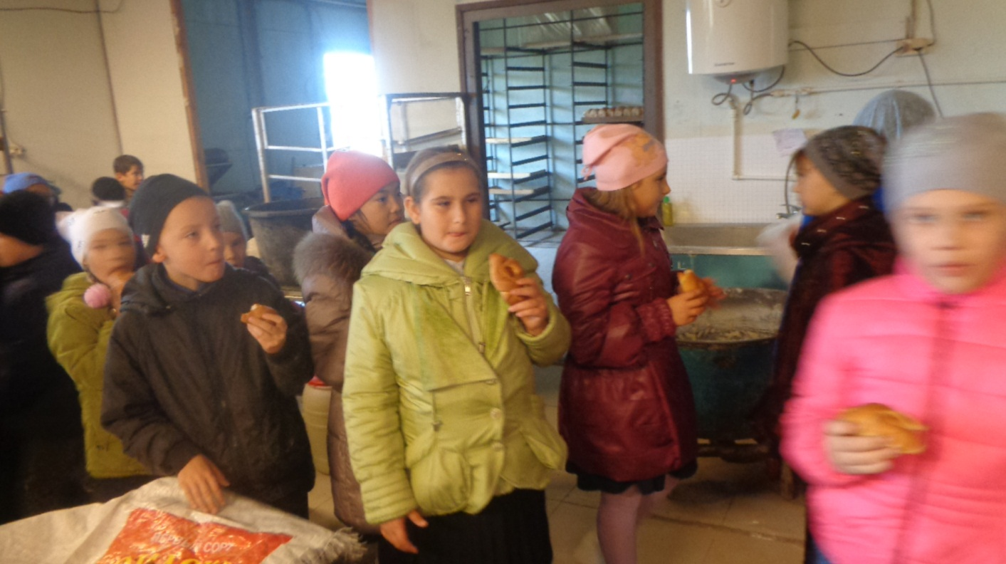

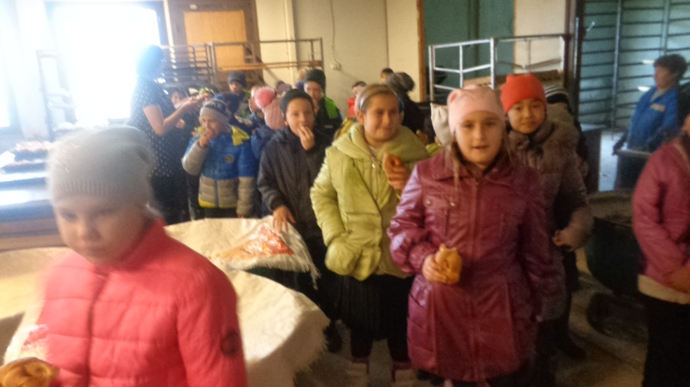

Большое спасибо всем работникам пекарни за сложный, но очень важный труд!

**2.3. Пословицы, поговорки о хлебе.**

Факты фактами, а дальше надо было найти пословицы и поговорки о хлебе. Сразу же на ум пришли такие пословицы как –

 Каков у хлеба, таков и у дела.

 Пот на спине – так и хлеб на столе.

 Доплясались, что без хлеба остались.

 Где хлеб, тут и мыши.

 Чей хлеб ешь, того и обычай тешь.

 Без соли, без хлеба – половина обеда.

Дальше что-то ничего не вспоминалось, решили воспользоваться помощью друга – Google, помощник во всех вопросах. Нашли очень много интересных пословиц и поговорок, загадок.

Поговорки и пословицы.

1.Хлеба край, так и под елью рай.

2.Худ обед, когда хлеба нет.

3.Что посеешь, то и пожнешь.

4.Одно зерно горсть дает.

5.Зернышко к зернышку – будет мешок.

6.Не всяк пашню пашет, а всяк хлеб ест.

Загадки

1. Я загадку загадаю, В огороде закопаю; Как год пройдет, Калач взойдет.

2. В поле метелкой, В мешке жемчугом.

3. Золотист он и усат, В ста карманах – 100 ребят.

4. Мнут и катают, В печи закаляют, А потом за столом Нарезают ножом.

5. В поле тычинка – Золотая вершинка.

**3. Заключение.**

В результате проделанной работы мы:

-, что хлеб – это результат тяжелого труда огромного количества людей самых разных профессий;

-открыли для себя новый, до этого дня незнакомый нам мир – мир производства.

Мы подтвердили гипотезу, и выполнили поставленные задачи.

Проведенное исследование открыло для нас много нового. Мы узнали, как долог и труден путь хлеба к нашему столу. Узнали, что хлеб очень полезен, в нем находятся практически все питательные вещества необходимые человеку. Мы поняли, почему люди с давних времен свято почитают и ценят хлеб.

Таким образом, мы сумели достичь цели нашего исследования и смогли узнать о значении хлеба в жизни человека. Выдвинутая нами в начале исследования гипотеза подтвердилась. Данная работа помогла нам понять всю ценность хлеба. Теперь мы будем еще больше дорожить хлебом и будем учить этому своих друзей.

**4. Список используемой литературы**

http://nnm.ru/blogs/paradoksik/hleba_istoriya/#comment_12089677 Хлеб . История

http://www.prohleb.ru/index.php?page=17 История создания хлеба

http://ussr-forever.ru/hleb/57-hlebmira.html Хлеб мира и войны

http://www.genialnee.net/poslovicy-i-pogovorki/hleb/ Пословицы и поговорки про хлеб

http://www.hlebushek.info/posl.php О хлебе

Самые знаменитые и интересные пословицы о хлебе

Словарь Ожегова.

А.И. Ковтуненко Л.Я. Подъяблонская Л. Хлеб на обеденном столе.

Алмазов Б.А. Наш хлеб [Текст]: Научно-художественная книга / Рис. и оформл.

Д. Плаксина. – Л.: Дет. лит., 1985. – 207 с., ил.